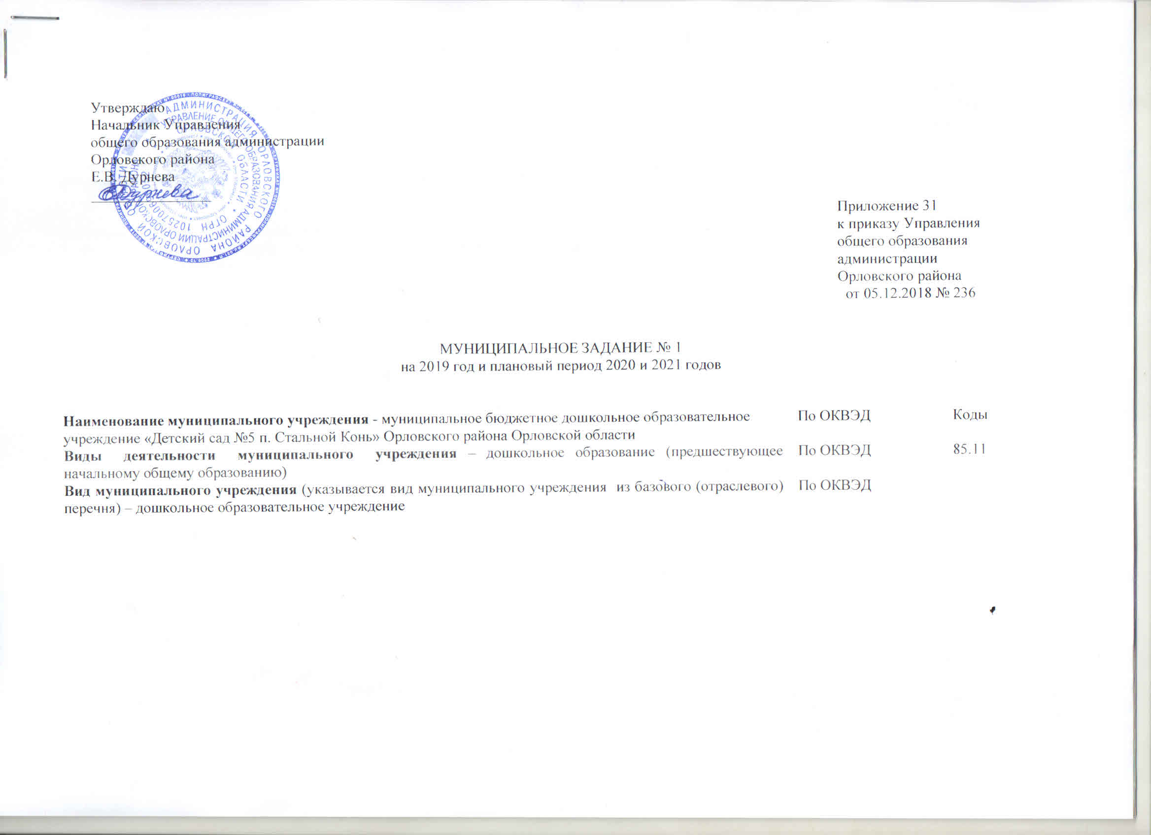

Часть 1. Сведения об оказываемых муниципальных услугах¹

Раздел 1
1. Наименование муниципальной услуги -  реализация основных общеобразовательных программ дошкольного образования | Уникальный номер по базовому (отраслевому) перечню: 000000000005430108911784000301000201002100101
2. Категории потребителей муниципальной услуги - физические лица
3. Показатели, характеризующие объем и (или) качество муниципальной услуги:
3.1. Показатели, характеризующие качество муниципальной услуги²:
Уникальный номер реестровой записи | Показатель, характеризующий содержание муниципальной услуги |  |  | Показатель, характеризующий условия (формы) оказания муниципальной услуги |  |  | Показатель качества муниципальной услуги |  |  | Значение показателя качества муниципальной услуги
Уникальный номер реестровой записи |  |  |  |  |  |  | наименование показателя | единица измерения по ОКЕИ |  | 2019 год (очередной финансовый год) | 2020 год (1-й год планового периода) | 2021 год (2-й год планового периода)
Уникальный номер реестровой записи | (наименование показателя) | (наименование показателя) | (наименование показателя) | (наименование показателя) | (наименование показателя) |  |  | наименование | код | 2019 год (очередной финансовый год)
000000000005430108911784000301000201002100101 | образовательная программа дошкольного образования | адаптированная образовательная программа дошкольного образования |  | очная |  | 1) доля родителей (законных представителей), удовлетворенных условиями и качеством предоставляемой услуги; |  | процент | 744 | 95 | 95 | 95
 |  |  |  |  |  | 2) своевременно устраненных дошкольным образовательным учреждением нарушений, выявленных в результате проверок органами исполнительной власти субъекта Российской Федерации, осуществляющими функции по контролю и надзору в сфере образования; |  | процент | 744 | 100 | 100 | 100
 |  |  |  |  |  | 3) отсутствие предъявленных исковых требований и предписаний контрольных и надзорных органов |  | процент | 744 | 100 | 100 | 100
Допустимые (возможные) отклонения от установленных показателей качества муниципальной услуги, в пределах которых муниципальное задание считается выполненным (процентов) - 5%

3.2. Показатели, характеризующие объем муниципальной услуги:
Уникальный номер реестровой записи | Показатель, характеризующий содержание муниципальной услуги |  |  | Показатель, характеризующий условия (формы) оказания муниципальной услуги |  | Показатель объема муниципальной услуги |  |  | Значение  показателя объема муниципальной услуги |  |  | Среднегодовой размер платы (цена, тариф)
Уникальный номер реестровой записи |  |  |  |  |  | наименование показателя | единица измерения по ОКЕИ |  | 2019 год (очередной финансовый год) | 2020 год (1-й год планового периода) | 2021 год (2-й год планового периода) | 2019 год (очередной финансовый год) | 2020 год (1-й год планового периода) | 2021 год (2-й год планового периода)
Уникальный номер реестровой записи | (наименование показателя) | (наименование показателя) | (наименование показателя) | (наименование показателя) | (наименование показателя) | наименование показателя | наименование | код
8000000000005430108911784000301000201002100101 | физические лица от 2 мес. до 1,5 лет; | физические лица от 1,5 до 3 лет; | физические лица от 3 до 7 лет; | очная |  | количество воспитанников от 2 мес. до 1,5 лет; | человек | 792
 |  |  |  |  |  | количество воспитанников от 1,5 до 3 лет; | человек | 792
 |  |  |  |  |  | количество воспитанников от 3 до 7 лет | человек | 792 | 20 | 21 | 21

Допустимые (возможные) отклонения от установленных показателей объема муниципальной услуги, в пределах которых муниципальное задание считается выполненным (процентов) - 5%

Раздел 2
1. Наименование муниципальной услуги -  присмотр и уход | Уникальный номер по базовому (отраслевому) перечню: 000000000005430108911784000301000201002100101
2. Категории потребителей муниципальной услуги - физические лица
3. Показатели, характеризующие объем и (или) качество муниципальной услуги:
3.1. Показатели, характеризующие качество муниципальной услуги²:
Уникальный номер реестровой записи | Показатель, характеризующий содержание муниципальной услуги |  |  | Показатель, характеризующий условия (формы) оказания муниципальной услуги |  | Показатель качества муниципальной услуги |  |  | Значение показателя качества муниципальной услуги
Уникальный номер реестровой записи |  |  |  |  |  | наименование показателя | единица измерения по ОКЕИ |  | 2019 год (очередной финансовый год) | 2020год (1-й год планового периода) |  | 2021 год (2-й год планового периода)
Уникальный номер реестровой записи | (наименование показателя) | (наименование показателя) | (наименование показателя) | (наименование показателя) | (наименование показателя) | наименование показателя | наимено-вание | код | 2019 год (очередной финансовый год) |  |  | 2021 год (2-й год планового периода)
000000000005430108911784000301000201002100101 | осуществление присмотра и ухода за детьми в образовательных учреждениях, реализующих образовательную программу дошкольного образования, а также образовательную программу начального общего образования для детей посещающих группу продленного дня |  |  | очная |  | 1) доля потребителей (детей, родителей), удовлетворенных качеством предоставленной услуги; | процент | 744 | 95 | 95 |  | 95
 |  |  |  |  |  | 2) удельный вес воспитанников, получивших услугу (процент от общего количества обучающихся, воспитанников) | процент | 744 | 100 | 100 | 100
Допустимые (возможные) отклонения от установленных показателей качества муниципальной услуги, в пределах которых муниципальное задание считается выполненным (процентов) - 5%

3.2. Показатели, характеризующие объем муниципальной услуги:
Уникальный номер реестровой записи | Показатель, характеризующий содержание муниципальной услуги |  |  | Показатель, характеризующий условия (формы) оказания муниципальной услуги |  | Показатель объема муниципальной услуги |  |  | Значение  показателя объема муниципальной услуги |  |  | Среднегодовой размер платы (цена, тариф)
Уникальный номер реестровой записи |  |  |  |  |  | наименование показателя | единица измерения по ОКЕИ |  | 2019 год (очередной финансовый год) | 2020 год (1-й год планового периода) | 2021 год (2-й год планового периода) | 2019 год (очередной финансовый год) | 2020 год (1-й год планового периода) | 2021 год (2-й год планового периода)
Уникальный номер реестровой записи | (наименование показателя) | (наименование показателя) | (наименование показателя) | (наиме-нование показа-теля) | (наиме-нование показа- теля) | наименование показателя | наиме-нование | код
000000000005430108911794000101000101003100101 | физические лица от 2 мес. до 1,5 лет; | физические лица от 1,5 до 3 лет | физические лица от 3 до 7 лет; | очная |  | количество воспитанников от 2 мес. до 1,5 лет; | человек | 792
 |  |  |  |  |  | количество воспитанников от 1,5 до 3 лет; | человек | 792
 |  |  |  |  |  | количество воспитанников от 3 до 7 лет | человек | 792 | 20 | 21 | 21
Допустимые (возможные) отклонения от установленных показателей объема муниципальной услуги, в пределах которых муниципальное задание считается выполненным (процентов) - 5%

Раздел 3
1. Нормативные правовые акты, устанавливающие размер платы (цену, тариф)
либо порядок ее (его) установления:

Нормативный правовой акт
вид | принявший орган | дата | номер | наименование
1 | 2 | 3 | 4 | 5
Постановление | Администрация Орловского района Орловской области | 18 октября  2018 г. | № 2655 | Об установлении родительской платы за присмотр и уход за детьми в муниципальных бюджетных образовательных учреждениях Орловского района, реализующих образовательную программу дошкольного образования
Приказ | Управление общего образования администрации Орловского района | 14 декабря  2018 г. | №243 | Об утверждении нормативов финансовых затрат на обеспечение выполнения муниципального задания муниципальными бюджетными образовательными учреждениями
Приказ | Управление общего образования администрации Орловского района | 16 октября 2015г. | № 191 | Об утверждении ведомственного перечня муниципальных услуг, оказываемых муниципальными образовательными учреждениями Орловского района

2. Порядок оказания муниципальной услуги
2.1. Нормативные правовые акты, регулирующие порядок оказания муниципальной услуги:
Федеральный закон от 06.10.2003 г. 131-ФЗ "Об общих принципах организации местного самоуправления в Российской Федерации";
Федеральный закон от 29.12.2012 г. 273-ФЗ "Об образовании в Российской Федерации",
Постановление администрации Орловского района от 14.07.2014 г. № 2511 "Об утверждении Положения о порядке организации предоставления общедоступного и бесплатного дошкольного, начального общего, основного общего, среднего общего образования по основным общеобразовательным программам в муниципальных бюджетных образовательных учреждений Орловского района".

2.2. Порядок информирования потенциальных потребителей муниципальной услуги:

Способ информирования | Состав размещаемой информации | Частота обновления информации
1 | 2 | 3
Информационные стенды | Режим работы учреждения, информация о работе творческой группы и т.д.) | ежегодно
Родительские собрания | Информация о результатах контроля над выполнением муниципального задания | 1 раз в квартал
Размещение информации на официальном сайте образовательного учреждения | Режим работы образовательного учреждения, календарный годовой график, информация о работе детского сада и т.д. | по мере обновления информации

Часть 2. Прочие сведения о муниципальном задании⁵

1. Основания для досрочного прекращения выполнения муниципального задания: окончание срока действия лицензии, реорганизация, ликвидация
2. Иная информация, необходимая для выполнения (контроля за выполнением) муниципального задания:
3. Порядок контроля за выполнением муниципального задания:

Форма контроля | Периодичность | Управление общего образования, осуществляющее контроль за выполнением муниципального задания
1 | 2 | 3
- Внутренний контроль:  1.Оперативный  2.Контроль мероприятий  3. Итоговый контроль | По выявленным проблемным фактам и жалобам, касающихся качества предоставления услуг  По итогам проведенного мероприятия  За отчетный год | Руководитель – заведующий учреждением.  Руководитель – заведующий учреждением.  Руководитель – заведующий учреждением.
- Внешний контроль  - 1.Оперативный  - 2.Контроль мероприятий  3. Итоговый контроль | За отчетный год  По выявленным проблемным фактам и жалобам, касающихся качества предоставления услуг  По итогам проведенного мероприятия  За отчетный год | Управление общего образования администрации Орловского района Орловской области

4. Требования к отчетности о выполнении муниципального задания:
4.1. Периодичность представления отчетов о выполнении муниципального задания: 1 раз в год
4.2. Сроки представления отчетов о выполнении муниципального задания: ежегодно до 15 февраля следующего за отчетным годом.
4.3. Иные требования к отчетности о выполнении муниципального задания: отсутствуют
5. Иные показатели, связанные с выполнением муниципального задания⁶: отсутствуют

¹ Формируется при установлении муниципального задания на оказание муниципальной услуги (услуг) и работы (работ) и содержит требования к оказанию муниципальной услуги (услуг) раздельно по каждой из муниципальных услуг с указанием порядкового номера раздела.
² Заполняется при установлении показателей, характеризующих качество муниципальной услуги, в ведомственном перечне муниципальных услуг и работ.
³ Формируется при установлении муниципального задания на оказание муниципальной услуги (услуг) и работы (работ) и содержит требования к выполнению работы (работ) раздельно по каждой из работ с указанием порядкового номера раздела.
⁴ Заполняется при установлении показателей, характеризующих качество работы, в ведомственном перечне муниципальных услуг и работ.
⁵ Заполняется в целом по муниципальному заданию.
⁶ В числе иных показателей может быть указано допустимое (возможное) отклонение от выполнения муниципального задания, в пределах которого оно считается выполненным, при принятии органом, осуществляющим функции и полномочия учредителя бюджетных учреждений Орловского района, решения об установлении общего допустимого (возможного) отклонения от выполнения государственного задания, в пределах которого оно считается выполненным (в процентах). В этом случае допустимые (возможные) отклонения, предусмотренные в подпунктах 3.1, 3.2 настоящего муниципального задания, не заполняются.

